臺北市私立文德女中106學年度第1學期教師特殊教育知能研習實施計畫
一、依據：本校106學年度學生輔導工作計畫辦理。
二、研習目的：促進教師對學生懼學/拒學成因與樣態之認識，商討學校輔導因
應措施，以協助學生提升適應力。
三、研習主題：情緒行為障礙─懼學/拒學學生的處遇與輔導
四、研習對象：本校教師、家長及臺北市各公私立高國中對此主題有興趣之教師、
家長。
五、主辦處室：輔導室
六、研習時間：106年10月20日（星期五）15:00~17:00
七、研習地點：本校海星樓四樓會議室(臺北市內湖成功路三段70號)
八、主講人: 廖怡玲心理師(華人心理治療研究發展基金會臨床心理師)
九、活動流程：
日 期 | 時 間 | 項 目 | 主持人/主講人
106年10月20日  （星期五） | 14:50～15:00 | 報 到 | 輔導室
 | 15:00～17:00 | 情緒行為障礙─  懼學/拒學學生的處遇與輔導 | 廖怡玲心理師
十、報名方式：
(一)報名日期：即日起至10月17日16:00止。
(二)教師請逕至教育部特殊教育通報網(https://www.set.edu.tw/)報名，
全程參與者，核予研習時數2小時。
(三)為配合環保政策，請與會者自行攜帶環保杯。
十一、活動經費：由本校106學年度相關經費項下支應。
十二、本計畫陳校長核可後實施，修正時亦同。
附件、文德女中交通位置圖
地址：臺北市內湖區成功路三段70號
電話：02-27904570(代表號)，輔導室分機220
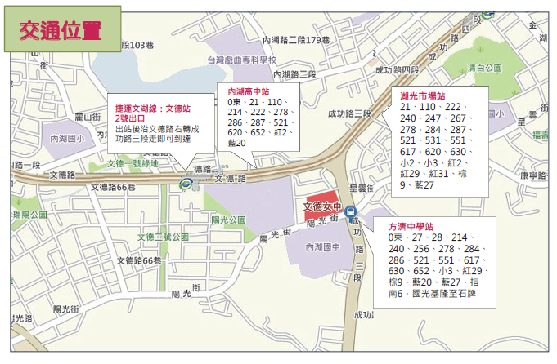
傳真：(02)2792-4457

